Single Pair Ethernet – Anwendungen in der Datenkommunikation
Single Pair Ethernet ist mittlerweile in zahlreichen Anwendungsfällen verfügbar, sodass die Gerätehersteller schon heute SPE bei der Entwicklung neuer Gerätegenerationen berücksichtigen können.

Die Schlüsseltechnologie für die nächste Generation der industriellen Automatisierung
Die zunehmende industrielle Automatisierung erfordert den Einsatz immer komplexerer Sensor- und Aktorlandschaften, die in effiziente und skalierbare Kommunikationsnetzwerke eingebunden werden müssen. Single Pair Ethernet (SPE) spielt in diesem Zusammenhang eine Schlüsselrolle, da es eine durchgängige Ethernet-Kommunikation von der Unternehmensebene bis hin zur Sensor- und Aktorebene ermöglicht. Ein entscheidender Vorteil von SPE ist die Fähigkeit, große Distanzen von bis zu 1.000 Metern ohne zusätzliche Gateways zu überbrücken. Zudem bietet SPE durch die Integration von Power over Data Line (PoDL) die Möglichkeit, sowohl Daten als auch Energie über ein einzelnes Adernpaar zu übertragen. Diese Eigenschaften machen SPE zu einer wegweisenden Technologie für die nächste Generation der Industrieautomation im Kontext des Industrial Internet of Things (IIoT).
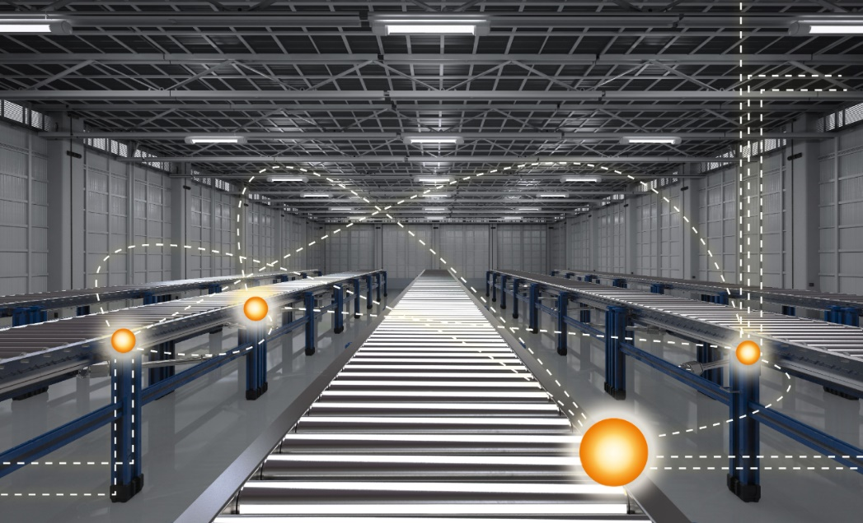
Bildunterschrift: Bessere Datenerfassung und Prozesskontrolle in der industriellen Automatisierung: Hohe Anlagenverfügbarkeit dank Daten

Optimierte Robotik durch SPE – Effizienzsteigerung und Miniaturisierung
Single Pair Ethernet bietet erhebliche Fortschritte bei der Miniaturisierung der Kommunikationsinfrastruktur und ermöglicht die Entwicklung anspruchsvoller End-of-Arm-Tools für Roboter. Im Gegensatz zu herkömmlichen Protokollen bietet SPE eine große Bandbreite, so dass die Kommunikation zwischen einem Roboterarm und seiner Steuerung große Datenrahmen effizient verarbeiten kann. Die Funktion Power over Data Line (PoDL) vereinfacht die Verkabelung entlang des Roboterkörpers, indem sowohl Daten als auch Strom über ein einziges Kabel übertragen werden.
SPE unterstützt hochauflösende 2D- oder 3D-Roboter-Vision-Systeme, indem es eine Datenübertragung mit Geschwindigkeiten von bis zu 1 Gbit/s über Entfernungen von bis zu 40 Metern ermöglicht. Darüber hinaus haben SPE-Kabel im Vergleich zu herkömmlichen Automatisierungskabeln einen kleinen Biegeradius, was zu einer Verringerung der Gesamtabmessungen von Roboterkörper und -arm führen kann. Diese kompakte und effiziente Verkabelungslösung steigert die Leistung und Designflexibilität von Robotersysteme

Prozessindustrie mit Ethernet-APL
In der Prozessindustrie werden zunehmend Ethernet-kompatible Schnittstellen benötigt, um über das IIoT auf Daten aus dem Feld zuzugreifen. Die Herausforderung besteht darin, dass Informationen von Sensoren und Geräten im Feld benötigt werden, wobei große Entfernungen überbrückt werden müssen. Zudem müssen verschiedene IIoT-Geräte in die Netzwerkinfrastruktur integriert werden. Das Single Pair Ethernet für die Prozessindustrie wird als Ethernet-APL (Advanced Physical Layer) bezeichnet, eine spezielle Definition von 10Base-T1L, angereichert mit funktionaler Sicherheit, die qualifizierte Komponenten für eine zuverlässige Datenübertragung mit 10 Mbit/s und gleichzeitiger Stromversorgung über Twisted-Pair-Kabel bis zu 1.000 m erfordert. Die Ethernet-APL-Technologie ermöglicht einen direkten Zugriff bis in die Feld- und Geräteebene über eine international standardisierte Zweidrahtlösung. Dies erfordert leistungsfähige IIoT-Geräte mit qualifizierten Komponenten. Hierdurch werden eine erhöhte Anlagenverfügbarkeit und mehr Produktionsdaten erlangt: Die Erfassung, Nutzung und Analyse von Daten aus Geräten im Feld ist einfach möglich, um die Anlagenverfügbarkeit zu sichern und zu erhöhen sowie neue Lösungen zu implementieren.


Bildunterschrift: In der Prozessindustrie spielt insbesondere Ethernet-APL eine entscheidende Rolle

Gebäudeautomatisierung
Die Integration des Internet of Things (IoT) in die Gebäudeautomation ist zu einem entscheidenden Aspekt der laufenden digitalen Transformation geworden und es wird erwartet, dass seine Bedeutung weiter zunimmt. Durch die Übernahme des IP-Protokolls wird die Gebäudeautomatisierung rationeller und effektiver, da Sensoren, Steuerungen und andere Gebäudetechnologien nahtlos an die Gebäudesystemtechnik angeschlossen werden können, auch über große Entfernungen. Diese Methode ersetzt herkömmliche proprietäre Feldbussysteme durch eine standardisierte Ethernet-Verkabelung und macht damit eine teure und aufwändige Programmierung und Parametrierung überflüssig. Durch den Einsatz von Single Pair Ethernet sind zusätzliche Gateways nicht mehr notwendig.
Bei der Planung und Entwicklung intelligenter Gebäude geht der Trend eindeutig in Richtung Minimierung des Energieverbrauchs aller angeschlossenen Geräte. Single Pair Ethernet ist in diesem Zusammenhang von entscheidender Bedeutung. Es ermöglicht die gleichzeitige Übertragung von Hochleistungsdaten und Strom über ein einziges Adernpaar mittels Power over Data Line (PoDL). Darüber hinaus sind die SPE-Komponenten, einschließlich der Steckverbinder und Kabel, so konzipiert, dass sie intelligent, langlebig und effizient sind. SPE ermöglicht die Integration von Gebäudesystemen wie Beleuchtung, Heizung, Lüftung, Klimatechnik und Sicherheit in ein einheitliches Netzwerk, das einfach zu installieren und zu warten ist. Die Fähigkeit, verschiedene Übertragungsdistanzen und -raten zu unterstützen, gepaart mit einer hohen Packungsdichte, macht diese Verbindungstechnologie äußerst anpassungsfähig für nahezu jedes System. Zudem ist SPE für IoT-Geräte von großer Bedeutung, da es kompakte, energieeffiziente Designs mit zuverlässiger Ethernet-Konnektivität ermöglicht. Dies ist entscheidend für Anwendungen wie intelligente Stromnetze, intelligente Städte und Hausautomatisierung.
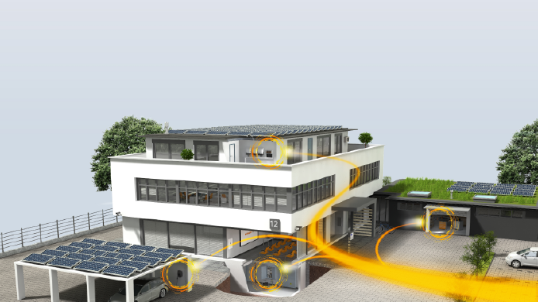

Bildunterschrift: Nahtlose Anbindung von Sensoren und Steuerungen an die Systemtechnik des Gebäudes

Die Vorteile für die Infrastruktur
Dank der Möglichkeit, Daten über größere Entfernungen als bei herkömmlichem Ethernet zu übertragen, können auch Infrastrukturanwendungen von Single Pair Ethernet profitieren. Dies macht SPE besonders nützlich für große Infrastrukturprojekte wie Tunnel und Bahnübergänge, die eine große Reichweite und hohe Datenraten erfordern. Es kann für die Steuerung und Stromversorgung von Signalen, die Verbindung und Stromversorgung von Sensoren sowie die Steuerung von Aktoren verwendet werden. Bei umfangreichen Installationen wie streckenseitigen Systemen und Verkehrssteuerungsnetzen vereinfacht SPE die komplexe Verkabelung. Da SPE sowohl Strom als auch Daten über dasselbe Leitungspaar liefert (PoDL), wird die Installation und Wartung von Geräten wie Sensoren und Kameras für Verkehrssteuerungs- und Überwachungssysteme einfacher. Die Kompatibilität von SPE mit bestehenden Ethernet-basierten Systemen gewährleistet eine nahtlose Integration und ermöglicht den effizienten Einsatz von intelligenten Infrastrukturlösungen, die Datenaustausch und Überwachung in Echtzeit erfordern. Darüber hinaus eignet sich SPE aufgrund seiner Skalierbarkeit ideal für die Erweiterung bestehender Infrastrukturprojekte: Es kann problemlos steigende Datenanforderungen und das Hinzufügen neuer Geräte bewältigen, ohne dass größere Änderungen an der bestehenden Einrichtung erforderlich sind.

SPE im Energiesektor
Single Pair Ethernet bietet auch für den Energiesektor zahlreiche Vorteile. Aufgrund seiner Fähigkeit, Hochgeschwindigkeitsdatenkommunikation über große Entfernungen zu unterstützen, ist es ideal für die Überwachung und Steuerung entfernter Energieanlagen wie Windturbinen, Solarparks und Umspannwerke. Mit PoDL vereinfacht SPE den Einsatz von Smart-Grid-Geräten, Sensoren und Aktoren und erleichtert die Integration von IoT-Technologien. Darüber hinaus sind der Echtzeit-Datenaustausch und die Überwachung durch SPE entscheidend für ein effizientes Energiemanagement, eine vorausschauende Wartung und die Gewährleistung der Stabilität und Zuverlässigkeit des Stromnetzes.
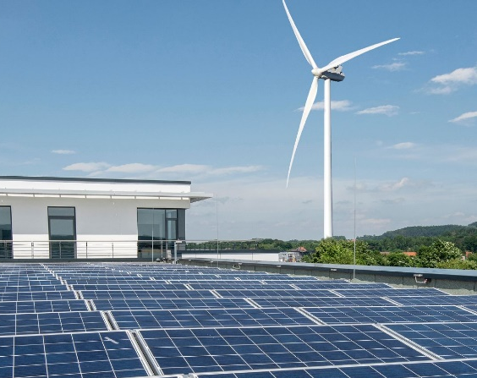

Bildunterschrift: Datenaustausch und Überwachung in Echtzeit durch SPE
7.648 Zeichen inklusive Leerzeichen

Alle Bilder stehen Ihnen zur freien Verfügung. Wir bitten um Nennung der Bildquelle.

Die Weidmüller-Gruppe
Smart Industrial Connectivity: Elektrifizierung, Automatisierung, Digitalisierung, elektrische Verbindungstechnik, Elektromobilität und erneuerbare Energien – Märkte, in denen Weidmüller zu Hause ist. Das 1850 gegründete Familienunternehmen ist in über 80 Ländern mit Produktionsstätten und Vertriebsgesellschaften vertreten. Als Global Player in der elektrischen Verbindungstechnik erzielte Weidmüller im Geschäftsjahr 2023 einen Umsatz von mehr als einer Milliarde Euro mit rund 6.000 Mitarbeiterinnen und Mitarbeitern weltweit – davon ca. 2.000 am Stammsitz in Detmold, inmitten von Ostwestfalen-Lippe. Dabei lebt Weidmüller Vielfalt mit Respekt.

Technologien und Engagement für eine lebenswerte Zukunft – wie Weidmüller das Thema Nachhaltigkeit angeht, zeigt das Unternehmen in seiner interaktiven Nachhaltigkeitsbroschüre.

Kontakt:
Weidmüller Unternehmenskommunikation
Unternehmenssprecherin Sybille Hilker
Tel.: +49 (0)5231 / 14-292322
E-Mail: presse@weidmueller.com

